1. Control del flujo

Dentro de le estructura del árbol de objetos que vemos e la izquierda de la pantalla en la transacción Smartforms, existen vanas opciones que nos permiten controlar el procesamiento del formulario. Ellos son:

* **ALTERNATIVA**

Se utiliza para nodos u objetos alternativamente incluyendo los sucesores de este. Para crear una Alternativa presionamos el botón derecho del mouse encima de la ventana correspondiente y seleccionamos la opción **Crear/Lógica proceso/Alternativa**. Veremos los siguientes nodos: 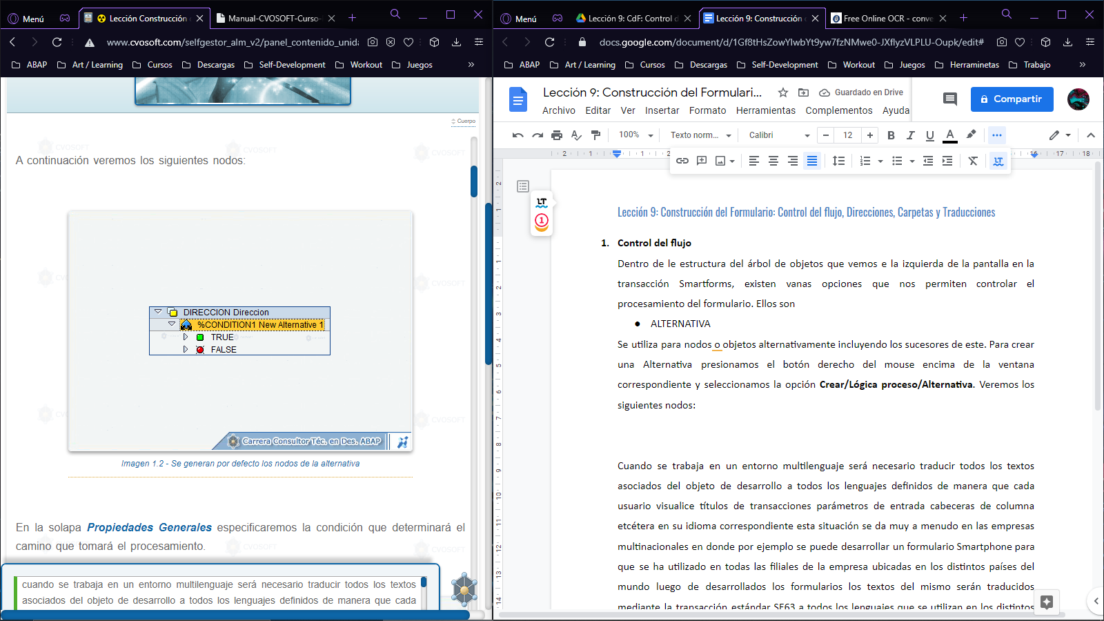

En la solapa **Propiedades Generales** especificaremos la condición que determinará el camino que tomará el procesamiento. Luego dentro de los nodos **TRUE** y **FALSE** crearemos los objetos necesarios para continuar con el procesamiento.

* **LOOPS O BUCLES**

Se utilizan para leer datos de una tabla interna línea a línea. Dependiendo de cómo estén relacionados los nodos u objetos sucesores estará abierta la posibilidad de procesar los datos siguientes. Para crear un Loop presionamos el botón derecho del mouse enema de la ventana correspondiente y seleccionamos la opción **Crea /Lógica proceso/Loop**. Al igual que con las tablas, en la solapa Data ingresaremos el nombre de la tabla interna que recorreremos junto con una estructura del mismo tipo que la tabla.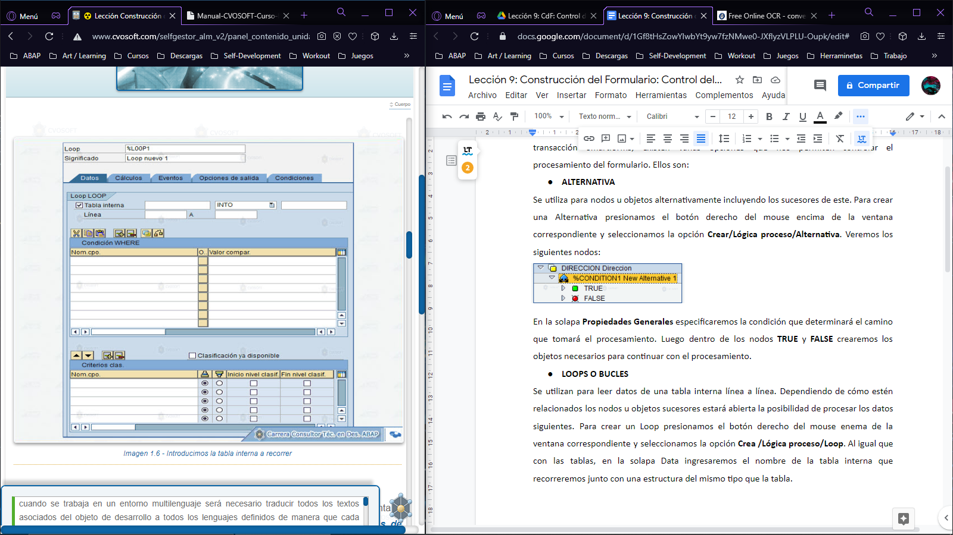

También podemos especificar condiciones para recorrer la tabla en la ventana **Condición WHERE** y el ordenamiento de la tabla interna en la ventana **Criterios de clasificación (Sort Criteria)**. Utilizaremos la solapa **Eventos** para definir eventos al comienzo y al final de un nodo (carpeta, párrafo complejo, tabla, bucle), en donde se muestran los contenidos adicionales.

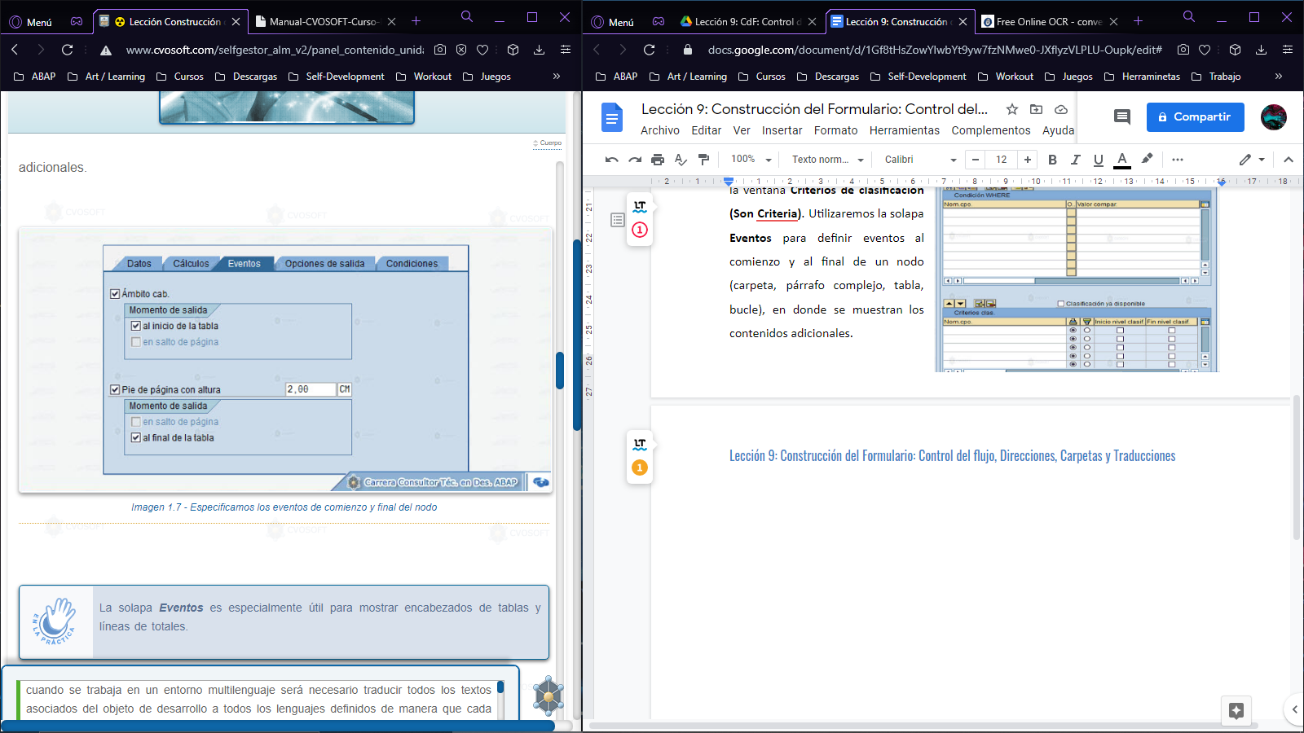

La solapa **Eventos** es especialmente útil para mostrar encabezados de tablas y líneas de totales.

En la solapa **Cálculos** podremos determinar cálculos a realizar con los campos de la tabla que estamos recorriendo.

En la solapa **Condiciones de salida** especificaremos que vamos a usar el estilo **Z_PRUEBA_ESTILO.**

* **COMANDOS**

Utilizaremos un comando cuando queramos pasar a una nueva página en el formulario. La página a la cual se quiere saltar debe existir. Se puede ir a una nueva página solo mientras se están mostrando los contenidos de una ventana principal. Para crear un Comando presionamos el botón derecho del mouse encima de la ventana principal y seleccionamos la opción **Crear/Lógica de Proceso/Comando**. 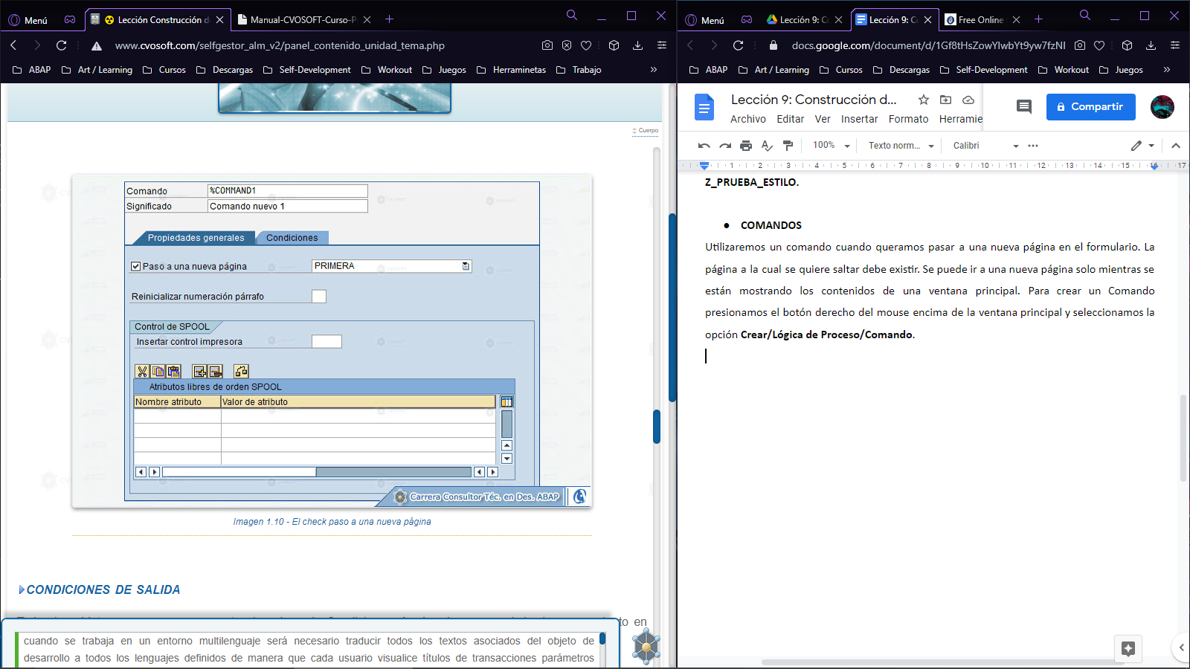

En la solapa **Propiedades Generales**, si marcamos el check **Paso a una página nueva (Go to New Page)** tendremos que especificar la página.

**CONDICIONES DE SALIDA**

Todos los objetos que creamos presentan la solapa de Condiciones. Aquí podremos suprimir el procesamiento en base al cumplimiento de determinadas condiciones.

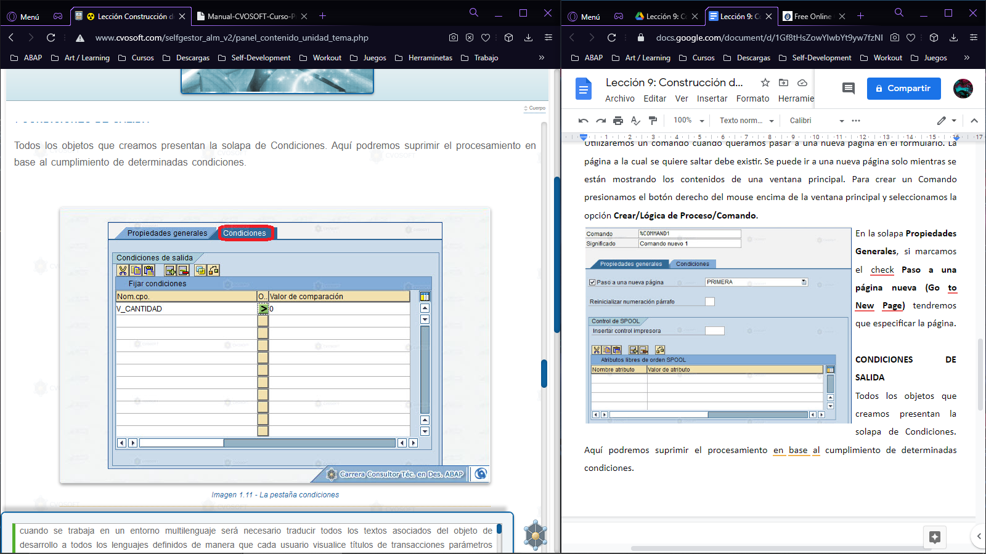

1. Direcciones

Podremos crear un objeto o nodo de direcciones el cual nos permitirá utilizar las direcciones que son almacenadas en la tabla de base de datos ADRC con un formato determinado de acuerdo a las reglas postales del país del remitente.

Tabla ADRC: Tabla estándar del sistema SAP que almacena las direcciones (gestión central de direcciones). Para crear una **DIRECCION** presionamos el botón derecho del mouse encima de una ventana y seleccionamos la opción **Crear/Dirección**. Luego completaremos los siguientes campos que aparecen en la solapa P**ropiedades Generales**: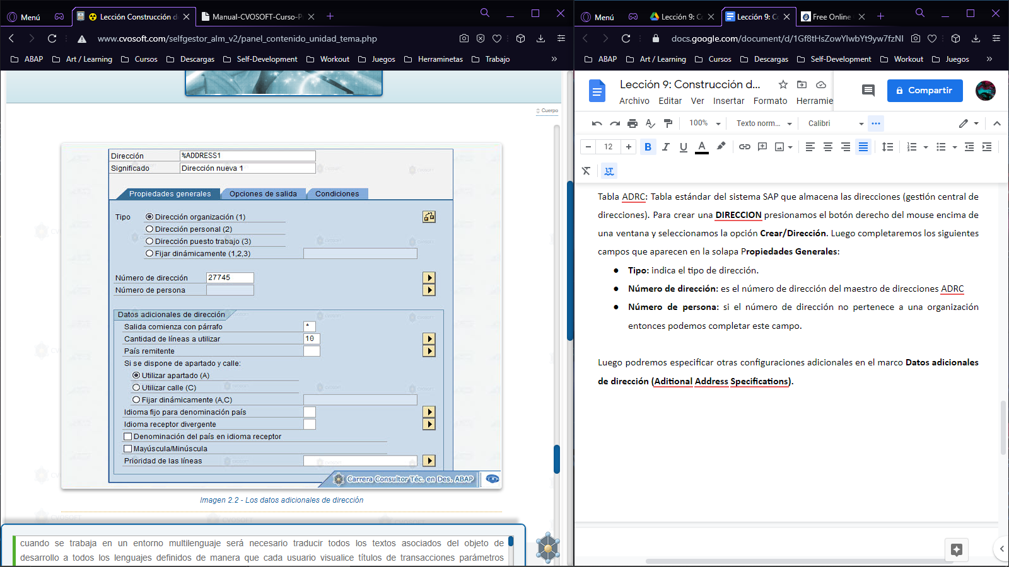

* **Tipo:** indica el tipo de dirección.
* **Número de dirección:** es el número de dirección del maestro de direcciones ADRC
* **Número de persona:** si el número de dirección no pertenece a una organización entonces podemos completar este campo.

Luego podremos especificar otras configuraciones adicionales en el marco **Datos adicionales de dirección (Aditional Address Specifications).**

1. **Carpetas**

Mientras más extenso se vuelva un formulario, menos claro se toma la jerarquía de nodos en la estructura jerárquica. Para evitar esto, se pueden combinar nodos relacionados agregándolos en un nodo carpeta. Para crear un nodo carpeta, presionamos el botón derecho del mouse encima del nodo en la estructura de árbol y seleccionamos **Crear/Carpeta**. Luego ingresaremos un nombre único para el nodo y una descripción.

1. **Traducciones de textos**

Se pueden traducir a otros idiomas todos los textos que se visualizan en los formularios, en los estilos y en general en cualquier programa ABAP. Para realizar la traducción de los textos utilizaremos la transacción SE63.

Cuando se trabaja en un entorno multilenguaje será necesario traducir todos los textos asociados del objeto de desarrollo a todos los lenguajes definidos, de manera que cada usuario visualice títulos de transacciones, parámetros de entrada, cabeceras de columna, etcétera, en su idioma correspondiente. Esta situación se da muy a menudo en las empresas multinacionales en donde por ejemplo, se puede desarrollar un formulario SmartForm para que se ha utilizado en todas las filiales de la empresa ubicadas en los distintos países del mundo. Luego de desarrollado el formulario, los textos del mismo serán traducidos mediante la transacción estándar SE63 a todos los lenguajes que se utilizan en los distintos países en donde la empresa tiene ubicada sus filiales.

Para traducir los Smartform seleccionaremos la opción del menú **Traducción > Objetos ABAP > Otros textos explicativos**. En la ventana de diálogo que se presenta en pantalla abrimos la carpeta Formularios y estilos y hacemos doble clic en la opción **SSF SAP Smart Form** para traducir los textos de los formularios. Si queremos traducir los textos de los estilos seleccionamos la opción **STYL Estilos.**

Cuando se crea un formulario o Módulo de Texto, el lenguaje principal o de origen es el de creación.

En la siguiente pantalla introduciremos los campos:

* **Nombre del Objeto:** aquí pondremos el nombre del formulario.
* **Idioma fuente:** es el lenguaje de origen o de creación.
* **Idioma destino:** es el lenguaje al que queremos traducir el formulario.

Finalmente presionamos el botón **Tratar,** escribimos la traducción y guardamos los cambios.

Es importante aclarar que debido a limitaciones de la versión de prueba con la que trabajamos no podremos realizar las traducciones. Luego si trabajamos en un ambiente de trabajo real donde vamos a necesitar pasar las traducciones que acabamos de crear a otros ambientes, tendremos que agregar las mismas a una orden de transporte.

Tenemos dos formas de realizar esto:

* Ejecutando el programa estándar RS_LXE_RECORD_TORDER: generar una orden de transporte de modo de incluir en ella traducciones de textos.
* Agregando en forma manual cada traducción a la orden de transporte mediante la transacción SE10.